МИНИСТЕРСТВО НАУКИ И ВЫСШЕГО ОБРАЗОВАНИЯ РОССИЙСКОЙ ФЕДЕРАЦИИ

ФЕДЕРАЛЬНОЕ государственное БЮДЖЕТНОЕ образовательное учреждениевысшего образования

«НОВОСИБИРСКИЙ ГОСУДАРСТВЕННЫЙ ТЕХНИЧЕСКИЙ УНИВЕРСИТЕТ»

_________________________________________________________________

Кафедра защиты информации



**ОТЧЁТ по ПРАКТИЧЕСКОЙ работе №1**

**по дисциплине «ПРОГРАММИРОВАНИЕ»**

**«Разработка системы управления базой данных»**

|  |  |
| --- | --- |
| Факультет: АВТФ  Группа: АБс-222  Студент: Линкер Э.С. | Преподаватель: Архипова А.Б. |

|  |  |  |  |
| --- | --- | --- | --- |
|  |  |  |  |

**Цели и задачи работы**: Изучение тем: Типы данных, Алгоритмы, Big O нотация.

**Задание к работе**:

Разработать no-SQL СУБД, отвечающую следующим требованиям:

1. База данных умеет хранить данные в следующих контейнерах:

1.1 Множество

1.2 Стэк

1.3 Очередь

1.4 Хэш-таблица.

2. Для простоты ЛР необходимо поддерживать только строковый

тип данных.

3. Каждый тип данных поддерживает операцию вставки, доступа

к данным и удаления.

4. Все данные СУБД сохраняет в указанный файл.

5. СУБД имеет консольный интерфейс удовлетворяющий

следующему требованию.

./<имя вашей программы> --file <путь до файла с данными> --

query <запрос к СУБД>

6. Все операции выполняются за O(1)

**Текст программы**

// Отключаем предупреждения о небезопасных функциях

#define _CRT_SECURE_NO_WARNINGS

// Подключаем стандартные библиотеки для ввода-вывода, работы с памятью, строками и локалью

#include <stdio.h>

#include <stdlib.h>

#include <string.h>

#include <locale.h>

// Определяем максимальный размер стека, очереди, множества и хеш-таблицы

#define MAX_SIZE 500

// Глобальная переменная для проверки уникальности ключа при добавлении элемента в множество или хеш-таблицу

int need_unic_key = 1;

// Структура для представления стека

typedef struct {

char** elements; // Массив указателей на элементы стека

int top; // Индекс вершины стека

} Stack;

// Функция для инициализации стека

Stack* InitStack() {

Stack* stack = (Stack*)malloc(sizeof(Stack)); // Выделяем память под структуру стека

stack->elements = (char**)malloc(MAX_SIZE * sizeof(char*)); // Выделяем память под массив указателей на элементы стека

stack->top = -1; // Устанавливаем индекс вершины стека в -1, что означает пустой стек

return stack; // Возвращаем указатель на стек

}

// Функция для добавления элемента в стек

void SPUSH(Stack* stack, char* element) {

if (stack->top >= MAX_SIZE - 1) { // Проверяем, не переполнен ли стек

printf("Stack full\n"); // Выводим сообщение об ошибке

return; // Завершаем функцию

}

stack->top++; // Увеличиваем индекс вершины стека на 1

stack->elements[stack->top] = _strdup(element); // Копируем элемент в массив указателей на элементы стека по индексу вершины

}

// Функция для удаления элемента из стека

void SPOP(Stack* stack) {

if (stack->top < 0) { // Проверяем, не пустой ли стек

printf("Stack is empty\n"); // Выводим сообщение об ошибке

return NULL; // Возвращаем NULL

}

printf("item or basename:%s\n", stack->elements[stack->top]); // Выводим элемент на вершине стека

char* element = stack->elements[stack->top]; // Сохраняем указатель на элемент на вершине стека

stack->top--; // Уменьшаем индекс вершины стека на 1

}

// Функция для выполнения операций со стеком в зависимости от запроса

Stack* ExeStack(Stack* other, const char* filename, const char* basename, const char* item, const char* query) {

FILE* file = fopen(filename, "r"); // Открываем файл для чтения

if (file == NULL) { // Проверяем, не произошла ли ошибка при открытии файла

printf("Error opening file\n"); // Выводим сообщение об ошибке

return NULL; // Возвращаем NULL

}

Stack* stack = InitStack(); // Инициализируем стек

char line[MAX_SIZE][MAX_SIZE] = { 0 }; // Объявляем двумерный массив символов для хранения строк из файла

char c; char tempbase[MAX_SIZE] = { 0 }; // Объявляем переменные для хранения текущего символа и текущего имени базы

int sch_st = 0; int nal_st = 0; int bel = 1; // Объявляем переменные для хранения счетчика добавленных элементов, счетчика найденных баз и флага принадлежности к стеку

for (int i = 0; i + sch_st < MAX_SIZE - 3; i++) { // Цикл по строкам файла

fscanf(file, "%s", line[i]); // Считываем строку из файла

c = line[i][0]; // Сохраняем первый символ строки

if (c == '#') { // Если первый символ строки - решетка, то это означает начало новой базы для стека

bel = 1; // Устанавливаем флаг принадлежности к стеку в 1

if ((basename != NULL) && (strcmp(tempbase, basename) == 0) && (strcmp(query, "SPUSH") == 0)) { // Если задано имя базы, и оно совпадает с текущим именем базы, и запрос - добавление элемента в стек

SPUSH(stack, item); // Добавляем элемент в стек

nal_st += 1; // Увеличиваем счетчик найденных баз на 1

sch_st += 1; // Увеличиваем счетчик добавленных элементов на 1

}

for (int v = 0; v < MAX_SIZE; v++) { // Цикл по символам текущего имени базы

tempbase[v] = 0; // Обнуляем символы текущего имени базы

}

for (int j = 1; line[i][j] != '\0'; j++) { // Цикл по символам строки, начиная со второго

tempbase[j - 1] = line[i][j]; // Копируем символы строки в текущее имя базы, пропуская решетку

}

}

if (c == '%' || c == '$' || c == '^') { // Если первый символ строки - процент, доллар или крышка, то это означает начало новой базы для очереди, множества или хеш-таблицы соответственно

bel = 0; // Устанавливаем флаг принадлежности к стеку в 0

}

if (c == '\n') { // Если первый символ строки - перенос строки, то это означает пустую строку

continue; // Продолжаем цикл

}

if (bel == 1) { // Если флаг принадлежности к стеку равен 1

SPUSH(stack, line[i]); // Добавляем строку в стек

}

if (bel == 0) { // Если флаг принадлежности к стеку равен 0

SPUSH(other, line[i]); // Добавляем строку в другой стек

}

if (feof(file)) { // Если достигнут конец файла

if ((basename != NULL) && (strcmp(tempbase, basename) == 0) && (strcmp(query, "SPUSH") == 0)) { // Если задано имя базы, и оно совпадает с текущим именем базы, и запрос - добавление элемента в стек

SPUSH(stack, item); // Добавляем элемент в стек

nal_st += 1; // Увеличиваем счетчик найденных баз на 1

}

if ((nal_st == 0) && (strcmp(query, "SPUSH") == 0)) { // Если не найдено ни одной базы с заданным именем, и запрос - добавление элемента в стек

line[i][0] = '#'; // Устанавливаем первый символ строки в решетку

for (int j = 1; (basename[j - 1] != 0) && (j < MAX_SIZE); j++) { // Цикл по символам заданного имени базы

line[i][j] = basename[j - 1]; // Копируем символы заданного имени базы в строку, начиная со второго символа

}

SPUSH(stack, line[i]); // Добавляем строку в стек

SPUSH(stack, item);

}

break;

}

}

fclose(file);

return stack;

}

// Функция для сохранения стека в файл

void SaveStack(Stack* other, Stack* stack, const char* filename, const char* basename) {

FILE* file = fopen(filename, "w"); // Открываем файл для записи

if (file == NULL) { // Проверяем, не произошла ли ошибка при открытии файла

printf("Error opening file\n"); // Выводим сообщение об ошибке

return; // Завершаем функцию

}

for (int i = 0; i <= stack->top; i++) { // Цикл по элементам стека

if (i == 0) { // Если это первый элемент стека

fprintf(file, "%s", stack->elements[i]); // Записываем его в файл без переноса строки

}

else { // Если это не первый элемент стека

fprintf(file, "\n%s", stack->elements[i]); // Записываем его в файл с переносом строки

}

}

for (int i = 0; i <= other->top; i++) { // Цикл по элементам другого стека

fprintf(file, "\n%s", other->elements[i]); // Записываем их в файл с переносом строки

}

fclose(file); // Закрываем файл

}

typedef struct {

char** elements; // массив указателей на строки

int front; // индекс первого элемента

int rear; // индекс последнего элемента

} Queue;

Queue* InitQueue() { // инициализация очереди

Queue* queue = (Queue*)malloc(sizeof(Queue)); // выделение памяти под структуру очереди

queue->elements = (char**)malloc(MAX_SIZE * sizeof(char*)); // выделение памяти под массив указателей на строки

queue->front = -1; // начальное значение индекса первого элемента

queue->rear = -1; // начальное значение индекса последнего элемента

return queue; // возврат указателя на структуру очереди

}

void QPUSH(Queue* queue, char* element) { // добавление элемента в очередь

if ((queue->rear + 1) % MAX_SIZE == queue->front) { // проверка на переполнение очереди

printf("Queue full\n"); // вывод сообщения об ошибке

return; // выход из функции

}

if (queue->front == -1) { // если очередь пуста

queue->front = 0; // установка индекса первого элемента

queue->rear = 0; // установка индекса последнего элемента

}

else { // если очередь не пуста

queue->rear = (queue->rear + 1) % MAX_SIZE; // установка индекса последнего элемента

}

queue->elements[queue->rear] = _strdup(element); // добавление элемента в очередь

}

void QPOP(Queue* queue, int output) { // удаление элемента из очереди

if (queue->front == -1) { // проверка на пустоту очереди

printf("Queue is empty\n"); // вывод сообщения об ошибке

return; // выход из функции

}

char* element = queue->elements[queue->front]; // сохранение значения первого элемента

if (queue->front == queue->rear) { // если в очереди остался один элемент

queue->front = -1; // установка начальных значений индексов

queue->rear = -1;

}

else { // если в очереди осталось более одного элемента

queue->front = (queue->front + 1) % MAX_SIZE; // установка индекса первого элемента

}

if (output == 1) { // если нужно вывести значение удаленного элемента

printf("item: %s\n", element); // вывод значения удаленного элемента

}

}

Queue* ExeQueue(Stack* other, const char* filename, const char* basename, const char* item, const char* query) { // выполнение команд из файла

FILE* file = fopen(filename, "r"); // открытие файла на чтение

if (file == NULL) { // проверка на ошибку открытия файла

printf("Error opening file\n"); // вывод сообщения об ошибке

return NULL; // выход из функции

}

Queue* queue = InitQueue(); // инициализация очереди

char line[MAX_SIZE][MAX_SIZE] = { 0 }; // массив строк для хранения команд

char c; // текущий символ

char tempbase[MAX_SIZE] = { 0 }; // временный буфер для хранения имени базы данных

int sch_st = 0; int bel = 2; // счетчики

int nal_st = 0; // счетчик добавленных элементов в очередь

for (int i = 0; i + sch_st < MAX_SIZE - 3; i++) { // чтение команд из файла

fscanf(file, "%s", line[i]); // чтение строки из файла

c = line[i][0]; // получение первого символа строки

if (c == '%') { // если строка начинается с символа процента

bel = 1; // установка флаг

bel = 1;

if ((basename != NULL) && (strcmp(tempbase, basename) == 0) && (strcmp(query, "QPUSH") == 0)) {

QPUSH(queue, item);

nal_st += 1;

sch_st += 1;

}

for (int v = 0; v < MAX_SIZE; v++) {

tempbase[v] = 0;

}

for (int j = 1; line[i][j] != '\0'; j++) {

tempbase[j - 1] = line[i][j];

}

}

if (c == '#' || c == '$' || c == '^') {

bel = 0;

}

if (c == '\n') {

continue;

}

if (bel == 1) {

QPUSH(queue, line[i]);

}

if (bel == 0) {

SPUSH(other, line[i]);

}

if (feof(file)) {

if ((basename != NULL) && (strcmp(tempbase, basename) == 0) && (strcmp(query, "QPUSH") == 0)) {

QPUSH(queue, item);

nal_st += 1;

}

if ((nal_st == 0) && (strcmp(query, "QPUSH") == 0)) {

line[i][0] = '%';

for (int j = 1; (basename[j - 1] != 0) && (j < MAX_SIZE); j++) {

line[i][j] = basename[j - 1];

}

QPUSH(queue, line[i]);

QPUSH(queue, item);

}

break;

}

}

fclose(file);

return queue;

}

void SaveQueue(Stack* other, Queue* queue, const char* filename, const char* basename) {

FILE* file = fopen(filename, "w");

if (file == NULL) {

printf("Error opening file\n");

return;

}

int n = 0;

while (queue->front != -1) {

char* element = queue->elements[queue->front];

fprintf(file, "%s\n", element);

n = 1;

QPOP(queue, 0);

}

for (int i = 0; i <= other->top; i++) {

if (n == 1 && i == 0) {

fprintf(file, "%s", other->elements[i]);

}

else {

fprintf(file, "\n%s", other->elements[i]);

}

}

fclose(file);

}

// Структура для представления узла двусвязного списка

typedef struct Node {

char* element; // Указатель на элемент узла

char* set_name; // Указатель на имя множества, к которому принадлежит узел

int hash; // Хеш-значение элемента узла

struct Node* next; // Указатель на следующий узел в списке

struct Node* prev; // Указатель на предыдущий узел в списке

} Node;

// Структура для представления множества

typedef struct Set {

Node* head; // Указатель на голову списка

int size; // Размер множества

Node* hashTable[MAX_SIZE]; // Массив указателей на узлы, используемый для хранения элементов множества по хеш-значениям

int tableSize; // Размер массива указателей

int* emptySlots; // Массив целых чисел, используемый для хранения информации о свободных слотах в массиве указателей

} Set;

// Функция для инициализации множества

Set* InitSet() {

Set* set = (Set*)malloc(sizeof(Set)); // Выделяем память под структуру множества

set->head = NULL; // Устанавливаем указатель на голову списка в NULL

set->size = 0; // Устанавливаем размер множества в 0

set->tableSize = MAX_SIZE; // Устанавливаем размер массива указателей в MAX_SIZE

set->emptySlots = (int*)malloc(MAX_SIZE * sizeof(int)); // Выделяем память под массив целых чисел

for (int i = 0; i < MAX_SIZE; i++) { // Цикл по элементам массива указателей и массива целых чисел

set->hashTable[i] = NULL; // Устанавливаем указатель на узел в NULL

set->emptySlots[i] = 1; // Устанавливаем значение целого числа в 1, что означает свободный слот

}

return set; // Возвращаем указатель на множество

}

// Функция для вычисления хеш-значения элемента множества

int HashSet(char* element) {

int hash = 0; // Объявляем переменную для хранения хеш-значения

for (int i = 0; element[i] != '\0'; i++) { // Цикл по символам элемента

hash += element[i]; // Прибавляем к хеш-значению код символа

}

return hash % MAX_SIZE; // Возвращаем остаток от деления хеш-значения на MAX_SIZE

}

// Функция для добавления элемента в множество

void SADD(Set* set, char* element, char* basename, int need_key) {

if (strcmp(element, "") == 0) { return; } // Если элемент пустой, то выходим из функции

int unic_key = 1; // Объявляем переменную для хранения флага уникальности ключа

int hash = HashSet(element) % set->tableSize; // Вычисляем хеш-значение элемента

int temp_hash = hash; // Сохраняем хеш-значение во временную переменную

while (set->emptySlots[hash] == 0) { // Пока слот в массиве указателей не свободен

if ((HashSet(set->hashTable[hash]->element) == temp_hash) && (strcmp(set->hashTable[hash]->set_name, basename)==0)) { // Если хеш-значение элемента в узле совпадает с временным хеш-значением и имя множества в узле совпадает с заданным именем множества

unic_key = 0; // Устанавливаем флаг уникальности ключа в 0

}

hash = (hash + 1) % set->tableSize; // Переходим к следующему слоту в массиве указателей

}

if (unic_key == 1) { // Если флаг уникальности ключа равен 1

Node* newNode = (Node*)malloc(sizeof(Node)); // Выделяем память под новый узел

newNode->element = _strdup(element); // Копируем элемент в узел

newNode->set_name = _strdup(basename); // Копируем имя множества в узел

newNode->hash = hash; // Сохраняем хеш-значение в узел

newNode->next = set->head; // Устанавливаем указатель на следующий узел в списке в голову списка

if (set->head != NULL) { // Если список не пустой

set->head->prev = newNode; // Устанавливаем указатель на предыдущий узел в голове списка в новый узел

}

set->head = newNode; // Устанавливаем голову списка в новый узел

set->hashTable[hash] = newNode; // Сохраняем указатель на новый узел в массиве указателей по хеш-значению

set->emptySlots[hash] = 0; // Устанавливаем значение целого числа в массиве целых чисел по хеш-значению в 0, что означает занятый слот

set->size++; // Увеличиваем размер множества на 1

}

if (need_key == 1) { // Если нужно проверить уникальность ключа

need_unic_key = unic_key; // Сохраняем флаг уникальности ключа в глобальную переменную

}

}

// Функция для удаления элемента из множества

void SREM(Set* set, char* element, char* basename) {

int hash = HashSet(element) % set->tableSize; // Вычисляем хеш-значение элемента

while (set->hashTable[hash] != NULL) { // Пока слот в массиве указателей не пустой

if (strcmp(set->hashTable[hash]->element, element) == 0 && strcmp(set->hashTable[hash]->set_name, basename) == 0) { // Если элемент и имя множества в узле совпадают с заданными

Node* nodeToRemove = set->hashTable[hash]; // Сохраняем указатель на узел для удаления

if (nodeToRemove == set->head) { // Если узел для удаления - голова списка

set->head = nodeToRemove->next; // Устанавливаем голову списка

}

else {

if (nodeToRemove->prev != NULL) {

nodeToRemove->prev->next = nodeToRemove->next;

}

}

if (nodeToRemove->next != NULL) {

nodeToRemove->next->prev = nodeToRemove->prev;

}

free(nodeToRemove->element);

free(nodeToRemove);

set->hashTable[hash] = NULL;

set->emptySlots[hash] = 1;

set->size--;

}

else {

break;

}

hash = (hash + 1) % set->tableSize;

}

}

.......................................

// Функция для сохранения стека в файл

void SaveStack(Stack* other, Stack* stack, const char* filename, const char* basename) {

FILE* file = fopen(filename, "w"); // Открываем файл для записи

if (file == NULL) { // Проверяем, не произошла ли ошибка при открытии файла

printf("Error opening file\n"); // Выводим сообщение об ошибке

return; // Завершаем функцию

}

for (int i = 0; i <= stack->top; i++) { // Цикл по элементам стека

if (i == 0) { // Если это первый элемент стека

fprintf(file, "%s", stack->elements[i]); // Записываем его в файл без переноса строки

}

else { // Если это не первый элемент стека

fprintf(file, "\n%s", stack->elements[i]); // Записываем его в файл с переносом строки

}

}

for (int i = 0; i <= other->top; i++) { // Цикл по элементам другого стека

fprintf(file, "\n%s", other->elements[i]); // Записываем их в файл с переносом строки

}

fclose(file); // Закрываем файл

}

// Структура для представления узла двусвязного списка

typedef struct Node {

char* element; // Указатель на элемент узла

char* set_name; // Указатель на имя множества, к которому принадлежит узел

int hash; // Хеш-значение элемента узла

struct Node* next; // Указатель на следующий узел в списке

struct Node* prev; // Указатель на предыдущий узел в списке

} Node;

// Структура для представления множества

typedef struct Set {

Node* head; // Указатель на голову списка

int size; // Размер множества

Node* hashTable[MAX_SIZE]; // Массив указателей на узлы, используемый для хранения элементов множества по хеш-значениям

int tableSize; // Размер массива указателей

int* emptySlots; // Массив целых чисел, используемый для хранения информации о свободных слотах в массиве указателей

} Set;

// Функция для инициализации множества

Set* InitSet() {

Set* set = (Set*)malloc(sizeof(Set)); // Выделяем память под структуру множества

set->head = NULL; // Устанавливаем указатель на голову списка в NULL

set->size = 0; // Устанавливаем размер множества в 0

set->tableSize = MAX_SIZE; // Устанавливаем размер массива указателей в MAX_SIZE

set->emptySlots = (int*)malloc(MAX_SIZE * sizeof(int)); // Выделяем память под массив целых чисел

for (int i = 0; i < MAX_SIZE; i++) { // Цикл по элементам массива указателей и массива целых чисел

set->hashTable[i] = NULL; // Устанавливаем указатель на узел в NULL

set->emptySlots[i] = 1; // Устанавливаем значение целого числа в 1, что означает свободный слот

}

return set; // Возвращаем указатель на множество

}

// Функция для вычисления хеш-значения элемента множества

int HashSet(char* element) {

int hash = 0; // Объявляем переменную для хранения хеш-значения

for (int i = 0; element[i] != '\0'; i++) { // Цикл по символам элемента

hash += element[i]; // Прибавляем к хеш-значению код символа

}

return hash % MAX_SIZE; // Возвращаем остаток от деления хеш-значения на MAX_SIZE

}

// Функция для добавления элемента в множество

void SADD(Set* set, char* element, char* basename, int need_key) {

if (strcmp(element, "") == 0) { return; } // Если элемент пустой, то выходим из функции

int unic_key = 1; // Объявляем переменную для хранения флага уникальности ключа

int hash = HashSet(element) % set->tableSize; // Вычисляем хеш-значение элемента

int temp_hash = hash; // Сохраняем хеш-значение во временную переменную

while (set->emptySlots[hash] == 0) { // Пока слот в массиве указателей не свободен

if ((HashSet(set->hashTable[hash]->element) == temp_hash) && (strcmp(set->hashTable[hash]->set_name, basename)==0)) { // Если хеш-значение элемента в узле совпадает с временным хеш-значением и имя множества в узле совпадает с заданным именем множества

unic_key = 0; // Устанавливаем флаг уникальности ключа в 0

}

hash = (hash + 1) % set->tableSize; // Переходим к следующему слоту в массиве указателей

}

if (unic_key == 1) { // Если флаг уникальности ключа равен 1

Node* newNode = (Node*)malloc(sizeof(Node)); // Выделяем память под новый узел

newNode->element = _strdup(element); // Копируем элемент в узел

newNode->set_name = _strdup(basename); // Копируем имя множества в узел

newNode->hash = hash; // Сохраняем хеш-значение в узел

newNode->next = set->head; // Устанавливаем указатель на следующий узел в списке в голову списка

if (set->head != NULL) { // Если список не пустой

set->head->prev = newNode; // Устанавливаем указатель на предыдущий узел в голове списка в новый узел

}

set->head = newNode; // Устанавливаем голову списка в новый узел

set->hashTable[hash] = newNode; // Сохраняем указатель на новый узел в массиве указателей по хеш-значению

set->emptySlots[hash] = 0; // Устанавливаем значение целого числа в массиве целых чисел по хеш-значению в 0, что означает занятый слот

set->size++; // Увеличиваем размер множества на 1

}

if (need_key == 1) { // Если нужно проверить уникальность ключа

need_unic_key = unic_key; // Сохраняем флаг уникальности ключа в глобальную переменную

}

}

// Функция для удаления элемента из множества

void SREM(Set* set, char* element, char* basename) {

// Вычисляем хэш-код элемента

int hash = HashSet(element) % set->tableSize;

// Пока не найдем элемент или пустую ячейку

while (set->hashTable[hash] != NULL) {

// Если нашли элемент

if (strcmp(set->hashTable[hash]->element, element) == 0 && strcmp(set->hashTable[hash]->set_name, basename) == 0) {

// Удаляем элемент из списка

Node* nodeToRemove = set->hashTable[hash];

if (nodeToRemove == set->head) {

set->head = nodeToRemove->next;

}

else {

if (nodeToRemove->prev != NULL) {

nodeToRemove->prev->next = nodeToRemove->next;

}

}

if (nodeToRemove->next != NULL) {

nodeToRemove->next->prev = nodeToRemove->prev;

}

// Освобождаем память

free(nodeToRemove->element);

free(nodeToRemove);

// Удаляем элемент из хэш-таблицы

set->hashTable[hash] = NULL;

set->emptySlots[hash] = 1;

set->size--;

}

else {

break;

}

// Переходим к следующей ячейке

hash = (hash + 1) % set->tableSize;

}

}

int SISMEMBER(Set* set, char* element, char* basename) {

// Вычисляем хэш-код элемента

int hash = HashSet(element) % set->tableSize;

// Ищем элемент в хэш-таблице

for (int i = 0; i < MAX_SIZE; i++) {

Node* current = set->hashTable[hash];

if ((current != NULL) && ((current->element != 0) && (current->set_name != 0)) && (strcmp(current->element, element) == 0 && strcmp(current->set_name, basename) == 0)) {

return 1;

}

if (current == NULL) {

return 0;

}

// Переходим к следующей ячейке

hash = (hash + 1) % set->tableSize;

}

return 0;

}

Set* ExeSet(Stack* other, char* filename, char* basename, char* item, char* query) {

// Открываем файл

FILE* file = fopen(filename, "r");

if (file == NULL) {

printf("Error opening file\n");

return NULL;

}

// Инициализируем множество

Set* set = InitSet();

// Считываем строки из файла

char line[MAX_SIZE][MAX_SIZE] = { 0 };

int sch_set = 0; int nal_set = 0; int sch_n = 0; int sch = 0; int bel = 2;

char c; char tempbase[MAX_SIZE] = { 0 };

for (int i = 0; i + sch_set < MAX_SIZE - 3; i++) {

fscanf(file, "%s", line[i]);

c = line[i][0];

// Если строка начинается с символа '$'

if (c == '$') {

bel = 1;

// Если это команда SADD и база данных совпадает с заданной

if ((strcmp(tempbase, basename) == 0) && (strcmp(query, "SADD") == 0)) {

// Добавляем элемент в множество

SADD(set, item, basename, 1);

nal_set += 1;

sch_set += 1;

}

for (int v = 0; v < MAX_SIZE; v++) {

tempbase[v] = 0;

}

for (int j = 1; line[i][j] != '\0'; j++) {

tempbase[j - 1] = line[i][j];

}

}

if (c == '#' || c == '%' || c == '^') {

bel = 0;

}

if (c == '\n') {

sch_n += 1;

continue;

}

if (bel == 1) {

if ((c != '$') && (c != '\n')) {

SADD(set, line[i], tempbase, 0);

}

}

if (bel == 0) {

SPUSH(other, line[i]);

}

if (feof(file)) {

if ((strcmp(tempbase, basename) == 0) && (strcmp(query, "SADD") == 0)) {

SADD(set, item, basename, 1);

nal_set += 1;

}

if ((nal_set == 0) && (strcmp(query, "SADD") == 0)) {

SADD(set, item, basename, 1);

}

break;

}

}

fclose(file);

return set;

}

void SaveSet(Stack* other, Set* set, const char* filename) {

FILE* file = fopen(filename, "w"); // Открываем файл для записи

if (file == NULL) { // Проверяем, удалось ли открыть файл

printf("Ошибка открытия файла\n"); // Если не удалось, выводим сообщение об ошибке

return; // И завершаем функцию

}

int n = 0; // Флаг, который показывает, были ли записаны элементы множества в файл

while (1) { // Бесконечный цикл

Node* current = set->head; // Указатель на текущий элемент множества

if (current == NULL || current->element == NULL || current->set_name == NULL) { goto jump; } // Если текущий элемент равен NULL или его поля element и set_name равны NULL, переходим к метке jump

Node* pred = current; // Указатель на предыдущий элемент множества

char* basename = current->set_name; // Имя множества

fprintf(file, "$%s\n", basename); // Записываем имя множества в файл

while (current != NULL) { // Цикл по всем элементам множества

if (strcmp(basename, current->set_name) == 0) { // Если имя текущего элемента совпадает с именем множества

fprintf(file, "%s\n", current->element); // Записываем элемент в файл

n = 1; // Устанавливаем флаг, что были записаны элементы множества в файл

Node* vrem = current->next; // Указатель на следующий элемент множества

if (set->head == current) { set->head = vrem; } // Если текущий элемент является головой множества, устанавливаем в качестве головы следующий элемент

current->element = NULL; // Удаляем элемент из множества

current->set_name = NULL; // Удаляем имя множества

pred->next = current->next; // Удаляем текущий элемент из списка

current = NULL; // Устанавливаем текущий элемент в NULL

current = vrem; // Устанавливаем текущим элементом следующий элемент

}

else {

pred = current; // Переходим к следующему элементу

current = current->next;

}

}

}

jump:

for (int i = 0; i <= other->top; i++) { // Цикл по всем элементам стека other

if (n == 1 && i == 0) { // Если были записаны элементы множества в файл и текущий элемент является первым элементом стека

fprintf(file, "%s", other->elements[i]); // Записываем элемент в файл без перевода строки

}

else {

fprintf(file, "\n%s", other->elements[i]); // Записываем элемент в файл с переводом строки

}

}

fclose(file); // Закрываем файл

}

typedef struct entry {

char* key; // Ключ

char* value; // Значение

struct entry* next; // Указатель на следующий элемент

struct entry* prev; // Указатель на предыдущий элемент

struct entry* coll_next; // Указатель на следующий элемент в коллизионной цепочке

struct entry* coll_prev; // Указатель на предыдущий элемент в коллизионной цепочке

char* tableName; // Имя таблицы

} Entry;

typedef struct {

Entry* elements; // Массив элементов

Entry* hashTable[MAX_SIZE]; // Хэш-таблица

int size; // Размер таблицы

} HashTable;

int HashforTable(char* key, int size) { // Функция хэширования

int sum = 0; // Сумма

for (int i = 0; key[i] != '\0'; i++)

sum += key[i];

}

return sum % size;

}

HashTable* InitTable(int size) {

HashTable* table = (HashTable*)malloc(sizeof(HashTable)); // Выделяем память под хэш-таблицу

table->elements = (Entry*)malloc(size * sizeof(Entry)); // Выделяем память под элементы таблицы

for (int i = 0; i < MAX_SIZE; i++) {

table->hashTable[i] = NULL; // Инициализируем хэш-таблицу

}

table->elements = NULL; // Устанавливаем элементы таблицы в NULL

table->size = size; // Устанавливаем размер таблицы

return table; // Возвращаем указатель на хэш-таблицу

}

void HSET(HashTable* table, char* key, char* value, char* tableName, int need_key) {

int index = HashforTable(key, table->size); // Вычисляем индекс элемента в таблице

Entry* entry = (Entry*)malloc(sizeof(Entry)); // Выделяем память под элемент

entry->key = (char*)malloc(strlen(key) + 1); // Выделяем память под ключ

strcpy(entry->key, key); // Копируем ключ

entry->value = (char*)malloc(strlen(value) + 1); // Выделяем память под значение

strcpy(entry->value, value); // Копируем значение

entry->tableName = (char*)malloc(strlen(tableName) + 1); // Выделяем память под имя таблицы

strcpy(entry->tableName, tableName); // Копируем имя таблицы

entry->next = NULL; // Устанавливаем указатель на следующий элемент в NULL

entry->prev = NULL; // Устанавливаем указатель на предыдущий элемент в NULL

entry->coll_next = NULL; // Устанавливаем указатель на следующий элемент в коллизионной цепочке в NULL

entry->coll_prev = NULL; // Устанавливаем указатель на предыдущий элемент в коллизионной цепочке в NULL

Entry* current = table->elements; // Указатель на текущий элемент таблицы

int unic_key = 0; // Флаг, который показывает, уникален ли ключ

Entry* temp = table->hashTable[index]; // Указатель на элемент в хэш-таблице

if (table->hashTable[index] == NULL) {

unic_key = 1; // Если элемент в хэш-таблице равен NULL, ключ уникален

}

while ((temp != NULL) && (strcmp(temp->key, entry->key) != 0)) { // Цикл по всем элементам в коллизионной цепочке

temp = temp->coll_prev; // Переходим к предыдущему элементу в коллизионной цепочке

if (temp == NULL) {

unic_key = 1; // Если элемент в коллизионной цепочке равен NULL, ключ уникален

}

}

if (unic_key == 1) { // Если ключ уникален

if (current == NULL) {

table->elements = entry; // Если текущий элемент равен NULL, устанавливаем в качестве текущего элемента entry

}

else {

entry->next = current; // Устанавливаем указатель на следующий элемент entry на текущий элемент

current->prev = entry; // Устанавливаем указатель на предыдущий элемент текущего элемента на entry

table->elements = entry; // Устанавливаем в качестве текущего элемента entry

}

if (table->hashTable[index] == NULL) {

table->hashTable[index] = entry; // Если элемент в хэш-таблице равен NULL, устанавливаем в качестве элемента entry

}

else {

entry->coll_next = table->hashTable[index]; // Устанавливаем указатель на следующий элемент entry на элемент в хэш-таблице

table->hashTable[index]->coll_prev = entry; // Устанавливаем указатель на предыдущий

table->hashTable[index] = entry;

}

}

if (need_key == 1) {

need_unic_key = unic_key;

}

}

int HFIND(HashTable* table, char* basename, char* item, char* key) {

int index = HashforTable(key, table->size); // Вычисление индекса для данного ключа

Entry* current = table->hashTable[index]; // Получение указателя на первую запись в списке с этим индексом

while (1) { // Бесконечный цикл

if (current == NULL) { // Если узел пустой, значит элемент не найден

return 0; // Возвращаем 0

}

if ((current != NULL) && // Если текущий узел не является пустым

((current->key != NULL) && (current->tableName != NULL) && (current->value != NULL)) && // И его поля key, tableName и value не равны NULL

(strcmp(current->key, key) == 0) && // И ключ текущего узла совпадает с искомым ключом

(strcmp(current->tableName, basename) == 0) && // И tableName текущего узла совпадает с искомым basename

(strcmp(current->value, item) == 0)) { // И value текущего узла совпадает с искомым item

return 1; // Возвращаем 1, что означает, что элемент найден

}

else { // Если условия не выполнены, переходим к следующему узлу в цепочке коллизий

current = current->coll_next; // Переходим к следующему узлу

}

}

}

char* HGET(HashTable* table, char* basename, char* key) {

int index = HashforTable(key, table->size); // Вычисление индекса для данного ключа

Entry* current = table->hashTable[index]; // Получение указателя на первую запись в списке с этим индексом

while (1) { // Бесконечный цикл

if (current == NULL) { // Если узел пустой, значит элемент не найден

return NULL; // Возвращаем NULL

}

if ((current != NULL) && // Если текущий узел не является пустым

((current->key != NULL) && (current->tableName != NULL) && (current->value != NULL)) && // И его поля key, tableName и value не равны NULL

(strcmp(current->key, key) == 0) && // И ключ текущего узла совпадает с искомым ключом

(strcmp(current->tableName, basename) == 0)) { // И tableName текущего узла совпадает с искомым basename

return current->value; // Возвращаем значение value текущего узла

}

else { // Если условия не выполнены, переходим к следующему узлу в цепочке коллизий

current = current->coll_next; // Переходим к следующему узлу

}

}

}

// Функция для удаления элемента из хеш-таблицы

int HDEL(HashTable* table, char* basename, char* item, char* key) {

// Проверяем, есть ли такой элемент в таблице

if (HFIND(table, basename, item, key) == 1) {

// Вычисляем индекс хеша для ключа

int index = HashforTable(key, table->size);

// Получаем текущий элемент с данным индексом

Entry* current = table->hashTable[index];

Entry* vrem = NULL;

// Проходим по всем элементам с данного индекса

while (current != NULL) {

// Проверяем, совпадают ли значения ключа, имени таблицы и значения с текущим элементом

if ((current->key != NULL) && (current->tableName != NULL) && (current->value != NULL) && (strcmp(current->key, key) == 0) && (strcmp(current->tableName, basename) == 0) && (strcmp(current->value, item) == 0)) {

// Если текущий элемент является первым элементом в списке

if (table->elements == current) {

table->elements = current->next;

}

// Иначе

else {

// Присваиваем предыдущему элементу указатель на следующий элемент

current->prev->next = current->next;

// Если следующий элемент существует, присваиваем ему указатель на предыдущий элемент

if (current->next != NULL) { current->next->prev = current->prev; }

}

// Если нет элементов с тем же индексом

if (current->coll_prev == NULL) {

// Присваиваем хеш-таблице указатель на следующий элемент

table->hashTable[index] = current->coll_next;

// Присваиваем временной переменной текущий коллизионный элемент

vrem = current->coll_next;

// Очищаем память, занятую текущим элементом

current->key = NULL;

current->value = NULL;

current->tableName = NULL;

free(current);

}

// Иначе

else {

// Присваиваем предыдущему коллизионному элементу указатель на следующий коллизионный элемент

current->coll_prev->coll_next = current->coll_next;

// Присваиваем временной переменной текущий коллизионный элемент

vrem = current->coll_next;

// Очищаем память, занятую текущим элементом

current->key = NULL;

current->value = NULL;

current->tableName = NULL;

free(current);

}

// Переходим к следующему элементу

current = vrem;

}

else {

// Присваиваем текущему элементу указатель на себя

current->coll_prev = current;

// Переходим к следующему элементу

current = current->coll_next;

}

}

// Возвращаем 1 для успешного удаления

return 1;

}

// Иначе, возвращаем 0

else {

return 0;

}

}

// Функция, которая выполняет обработку файла и заполняет хэш-таблицу

// на основе данных из файла

HashTable* ExeTable(Stack* other, char* filename, char* basename, char* item, char* key, char* query) {

FILE* file = fopen(filename, "r"); // Открытие файла в режиме чтения

HashTable* table = InitTable(MAX_SIZE); // Инициализация хэш-таблицы

char line[MAX_SIZE][MAX_SIZE] = { 0 }; // Массив для хранения строк из файла

char c;

char tempbase[MAX_SIZE] = { 0 }; // Временная переменная для хранения имени базы данных

int bel = 2; // Флаг, указывающий, в какой части файла находимся

int sch_hash = 0; // Счетчик строк, соответствующих базе данных по имени basename

int nal_hash = 0; // Счетчик строк, соответствующих определенному ключу key

char temp_key[MAX_SIZE] = { 0 }; // Временная переменная для хранения ключа

char temp_line[MAX_SIZE] = { 0 }; // Временная переменная для хранения значения

int flag = 0; // Флаг, указывающий, была ли уже обработана строка с ключом key и базой данных basename

// Чтение строк из файла и их обработка

for (int i = 0; i + sch_hash < MAX_SIZE - 3; i++) {

fscanf(file, "%s", line[i]); // Чтение строки из файла

c = line[i][0]; // Получение первого символа строки

if (c == '^') { // Если первый символ - '^', то находимся в строке с именем базы данных

bel = 1; // Установка флага bel в значение 1

// Проверка, является ли текущая строка строкой с именем базы данных и запросом "HSET"

if ((strcmp(tempbase, basename) == 0) && (strcmp(query, "HSET") == 0)) {

HSET(table, key, item, basename, 1); // Вызов функции HSET и добавление элемента в хэш-таблицу

flag = 1; // Установка флага flag в значение 1

nal_hash += 1; // Увеличение счетчика nal_hash на 1

sch_hash += 1; // Увеличение счетчика sch_hash на 1

}

for (int a = 1; a < MAX_SIZE; a++) {

tempbase[a] = 0; // Очистка временной переменной tempbase

}

// Копирование символов из строки line[i] в tempbase, начиная со второго символа

for (int j = 1; line[i][j] != '\0'; j++) {

tempbase[j - 1] = line[i][j];

}

// Очистка временных переменных temp_key и temp_line

for (int v = 0; v < MAX_SIZE; v++) {

temp_key[v] = 0;

}

for (int f = 0; f < MAX_SIZE; f++) {

temp_line[f] = 0;

}

}

// Если первый символ строки - '#' или '$' или '%', то находимся в обычной строке

if (c == '#' || c == '$' || c == '%') {

bel = 0; // Установка флага bel в значение 0

}

// Если первый символ строки - символ новой строки, то пропускаем строку

if (c == '\n') {

continue;

}

// Если bel равно 1, то находимся в строке с именем базы данных

if (bel == 1) {

// Если первый символ строки - '~', то находимся в строке с ключом и значением

if (c == '~') {

// Очистка временной переменной temp_key

for (int v = 0; v < MAX_SIZE; v++) {

temp_key[v] = 0;

}

int j = 1;

// Копирование символов из строки line[i] в temp_key, начиная со второго символа

for (; line[i][j] != '~' && j < MAX_SIZE; j++) {

temp_key[j - 1] = line[i][j];

}

// Очистка временной переменной temp_line

for (int f = 0; f < MAX_SIZE; f++) {

temp_line[f] = 0;

}

// Копирование символов из строки line[i] в temp_line, начиная с j+1 символа

for (int g = j + 1; g < MAX_SIZE; g++) {

temp_line[g - j - 1] = line[i][g];

}

}

// Если первый символ строки - '~', то вызываем функцию HSET и добавляем элемент в хэш-таблицу

if (c =='~') {

HSET(table, temp_key, temp_line, tempbase, 0);

}

}

if (bel == 0) {

SPUSH(other, line[i]);

}

if (feof(file)) {

if ((strcmp(tempbase, basename) == 0) && (strcmp(query, "HSET") == 0) && (flag == 0)) {

HSET(table, key, item, basename, 1);

nal_hash += 1;

}

if ((nal_hash == 0) && (strcmp(query, "HSET") == 0)) {

HSET(table, key, item, basename, 1);

}

break;

}

}

fclose(file);

return table;

}

void SaveTable(Stack* other, HashTable* table, char* filename) {

// Открыть файл для записи

FILE* file = fopen(filename, "w");

// Проверить, удалось ли открыть файл

if (file == NULL) {

printf("Ошибка открытия файла\n");

return;

}

int n = 0;

// Пока в таблице есть элементы

while (table->elements != NULL) {

// Получить текущий элемент таблицы

Entry* current = table->elements;

// Если текущий элемент имеет пустые поля, выйти из цикла

if (current == NULL || current->value == NULL || current->tableName == NULL || current->key == NULL) {

break;

}

// Сохранить указатель на текущий элемент

Entry* pred = current;

// Сохранить указатель на имя таблицы текущего элемента

char* basename = current->tableName;

// Записать имя таблицы в файл

fprintf(file, "^%s\n", basename);

// Пока не достигнут конец цепочки элементов с одинаковым именем таблицы

while (current != NULL) {

// Если имя таблицы текущего элемента не пустое и совпадает с сохраненным именем

if (current->tableName != 0 && strcmp(basename, current->tableName) == 0) {

// Записать ключ и значение текущего элемента в файл

fprintf(file, "~%s~%s\n", current->key, current->value);

// Установить флаг наличия данных в файле

n = 1;

// Сохранить указатель на следующий элемент цепочки

Entry* vrem = current->next;

// Если текущий элемент - первый в цепочке, обновить указатель на первый элемент

if (table->elements == current) {

table->elements = vrem;

}

// Очистить поля текущего элемента

current->value = NULL;

current->tableName = NULL;

// Удалить текущий элемент из цепочки

pred->next = current->next;

current = NULL;

current = vrem;

}

else {

// Перейти к следующему элементу цепочки

pred = current;

current = current->next;

}

}

}

// Записать данные из стека other в файл

for (int i = 0; i <= other->top; i++) {

if (n == 1 && i == 0) {

fprintf(file, "%s", other->elements[i]);

}

else {

fprintf(file, "\n%s", other->elements[i]);

}

}

// Закрыть файл

fclose(file);

}

nt main(int argc, char** argv) {

// Объявление переменных

char* filename = NULL;

char* key = NULL;

char* query = NULL;

char* item = NULL;

char* basename = NULL;

char delimiters[] = " ";

char* words[500] = { 0 };

int hdel = 0;

// Проверка соответствия количества аргументов и требуемого формата

if ((argc == 5) && (strcmp(argv[1], "--file") == 0) && (strcmp(argv[3], "--query") == 0)) {

// Получение имени файла из аргументов командной строки

filename = argv[2];

char* str = NULL;

// Получение запроса из аргументов командной строки

str = argv[4];

char* word = strtok(str, delimiters);

int i = 0;

// Разбиение запроса на отдельные слова

while (word != NULL) {

words[i++] = word;

word = strtok(NULL, delimiters);

}

int size = 0;

// Подсчет количества слов в запросе

for (int i = 0; words[i] != NULL && i < 500; i++) {

size += 1;

}

// Обработка запроса в зависимости от количества слов

if ((size == 3) && (strcmp(words[0], "HGET") != 0)) {

query = words[0];

basename = words[1];

item = words[2];

}

// ...

// (продолжение обработки вариантов запросов)

// ...

// Проверка расширения имени файла

int len = strlen(filename);

char* last_four = NULL;

if (len > 4) { last_four = &filename[len - 4]; }

if (strcmp(last_four, ".txt") != 0) {

printf("%s", "Ошибка имени файла (пожалуйста, используйте текстовый файл)\n");

return 0;

}

// Открытие файла для чтения

FILE* file;

file = fopen(filename, "r");

// Если файл не существует, создать его

if (file == NULL) {

file = fopen(filename, "w");

}

// Проверяем, совпадает ли запрос "SPUSH" и размер 3

if ((strcmp(query, "SPUSH") == 0) && (size == 3)) {

// Инициализируем стек other

Stack* other = InitStack();

// Выполняем операцию стека и получаем новый стек

Stack* stack = ExeStack(other, filename, basename, item, query);

// Закрываем файл

fclose(file);

// Выводим элемент

printf("item: %s\n", item);

// Сохраняем старый стек и новый стек в файл

SaveStack(other, stack, filename, basename);

}

// Проверяем, совпадает ли запрос "SPOP" и размер 1

if ((strcmp(query, "SPOP") == 0) && (size == 1)) {

// Инициализируем стек other

Stack* other = InitStack();

// Выполняем операцию стека и получаем новый стек

Stack* stack = ExeStack(other, filename, basename, item, query);

// Удаляем верхний элемент из стека

SPOP(stack);

// Закрываем файл

fclose(file);

// Сохраняем старый стек и новый стек в файл

SaveStack(other, stack, filename, basename);

}

// Проверяем, совпадает ли запрос "QPUSH" и размер 3

if ((strcmp(query, "QPUSH") == 0) && (size == 3)) {

// Инициализируем стек other

Stack* other = InitStack();

// Выполняем операцию очереди и получаем новую очередь

Queue* queue = ExeQueue(other, filename, basename, item, query);

// Закрываем файл

fclose(file);

// Выводим элемент

printf("item: %s\n", item);

// Сохраняем старую очередь и новую очередь в файл

SaveQueue(other, queue, filename, basename);

}

// Проверяем, совпадает ли запрос "QPOP" и размер 1

if ((strcmp(query, "QPOP") == 0) && (size == 1)) {

// Инициализируем стек other

Stack* other = InitStack();

// Выполняем операцию очереди и получаем новую очередь

Queue* queue = ExeQueue(other, filename, basename, item, query);

// Извлекаем первый элемент из очереди

QPOP(queue, 1);

// Закрываем файл

fclose(file);

// Сохраняем старую очередь и новую очередь в файл

SaveQueue(other, queue, filename, basename);

}

// Проверяем, совпадает ли запрос "SADD" и размер 3

if ((strcmp(query, "SADD") == 0) && (size == 3)) {

// Инициализируем стек other

Stack* other = InitStack();

// Выполняем операцию множества и получаем новое множество

Set* set = ExeSet(other, filename, basename, item, query);

// Проверяем уникальность ключа

if (need_unic_key == 1) {

printf("item: %s, basename: %s\n", item, basename);

}

else { printf("This key is already in use, please enter another key\n"); }

// Сохраняем старое множество и новое множество в файл

SaveSet(other, set, filename);

// Закрываем файл

fclose(file);

}

// Проверяем, совпадает ли запрос "SREM" и размер 3

if ((strcmp(query, "SREM") == 0) && (size == 3)) {

// Инициализируем стек other

Stack* other = InitStack();

// Выполняем операцию множества и получаем новое множество

Set* set = ExeSet(other, filename, basename, item, query);

// Проверяем, содержится ли элемент в множестве

if (SISMEMBER(set, item, basename)) {

// Удаляем элемент из множества

SREM(set, item, basename);

printf("basename: %s, item: %s\n", basename, item);

}

else { printf("%s\n", "Error, item missing"); }

// Сохраняем старое множество и новое множество в файл

SaveSet(other, set, filename);

// Закрываем файл

fclose(file);

}

// Проверяем, совпадает ли запрос "SISMEMBER" и размер 3

if ((strcmp(query, "SISMEMBER") == 0) && (size == 3)) {

// Инициализируем стек other

Stack* other = InitStack();

// Выполняем операцию множества и получаем новое множество

Set* set = ExeSet(other, filename, basename, item, query);

// Проверяем, содержится ли элемент в множестве и выводим результат

if (SISMEMBER(set, item, basename)) { printf("%s\n", "TRUE"); }

else { printf("%s\n", "FALSE"); }

// Сохраняем старое множество и новое множество в файл

SaveSet(other, set, filename);

// Закрываем файл

fclose(file);

}

// Проверяем, совпадает ли запрос "HSET" и размер 4

if ((strcmp(query, "HSET") == 0) && (size == 4)) {

// Инициализируем стек other

Stack* other = InitStack();

// Выполняем операцию таблицы хэшей и получаем новую таблицу

HashTable* table = ExeTable(other, filename, basename, item, key, query);

// Проверяем уникальность ключа

if (need_unic_key == 1) {

printf("key: %s, item: %s, basename: %s\n", key, item, basename);

}

else { printf("This key is already in use, please enter another key\n"); }

// Сохраняем старую таблицу и новую таблицу в файл

SaveTable(other, table, filename);

// Закрываем файл

fclose(file);

}

// Проверяем, совпадает ли запрос "HDEL" и размер 4

if ((strcmp(query, "HDEL") == 0) && (size == 4)) {

// Инициализируем стек other

Stack* other = InitStack();

// Выполняем операцию таблицы хэшей и получаем новую таблицу

HashTable* table = ExeTable(other, filename, basename, item, key, query);

// Удаляем элемент из таблицы

if (HDEL(table, basename, item, key)) {

printf("key: %s, item: %s, basename: %s\n", key, item, basename);

}

else { printf("%s", "Error, element was not deleted\n"); }

// Сохраняем старую таблицу и новую таблицу в файл

SaveTable(other, table, filename);

// Закрываем файл

fclose(file);

}

// Проверяем, совпадает ли запрос "HGET" и размер 3

if ((strcmp(query, "HGET") == 0) && (size == 3)) {

// Инициализируем стек other

Stack* other = InitStack();

// Выполняем операцию таблицы хэшей и получаем новую таблицу

HashTable* table = ExeTable(other, filename, basename, item, key, query);

// Получаем элемент из таблицы и выводим его

item = HGET(table, basename, key);

if (item == NULL) {

printf("-> False\n");

}

else {

printf("%s\n", item);

}

// Сохраняем старую таблицу и новую таблицу в файл

SaveTable(other, table, filename);

// Закрываем файл

fclose(file);

}

**Результат работы программы**

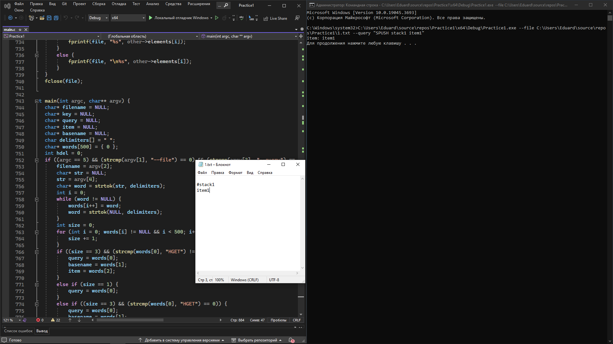

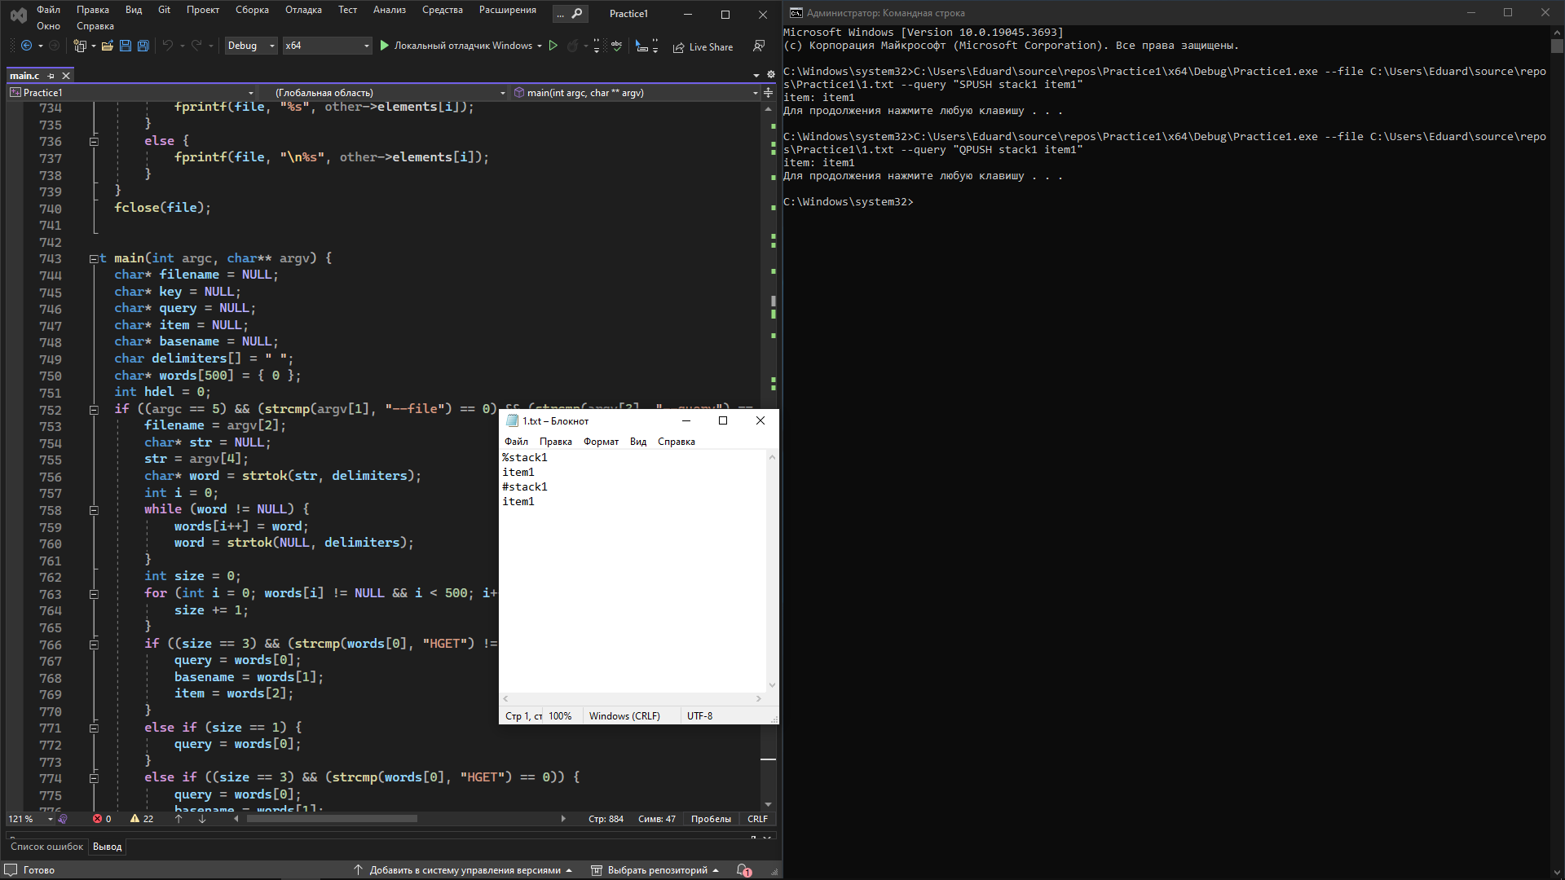

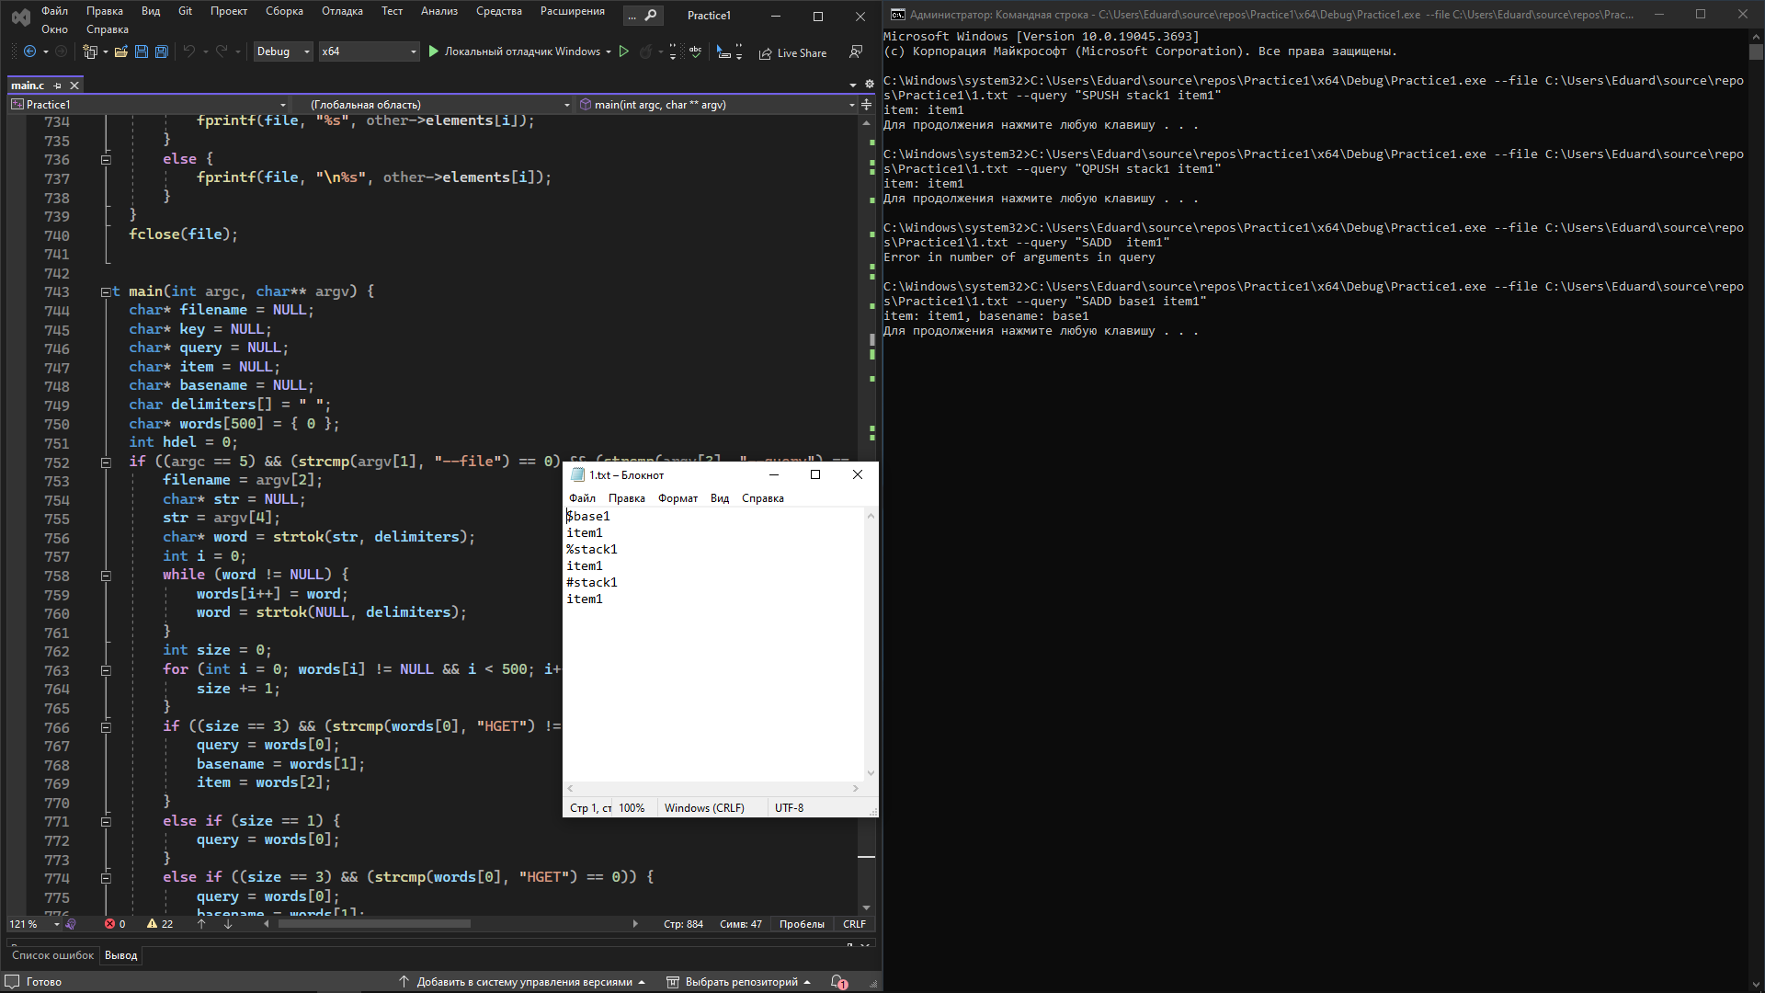

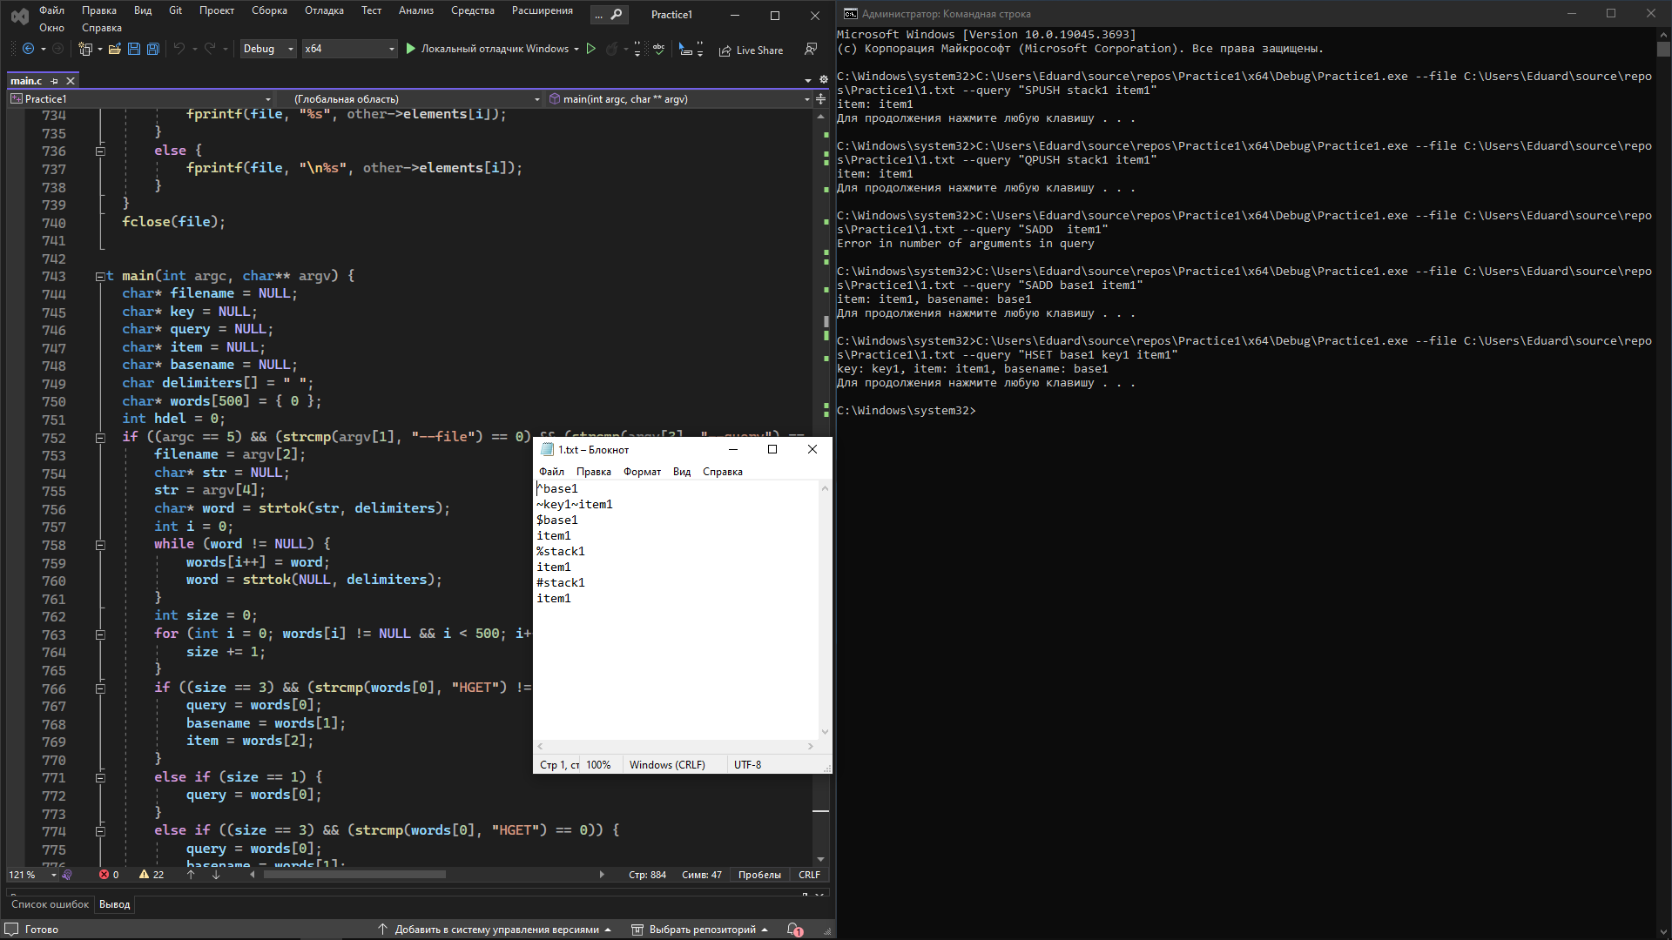

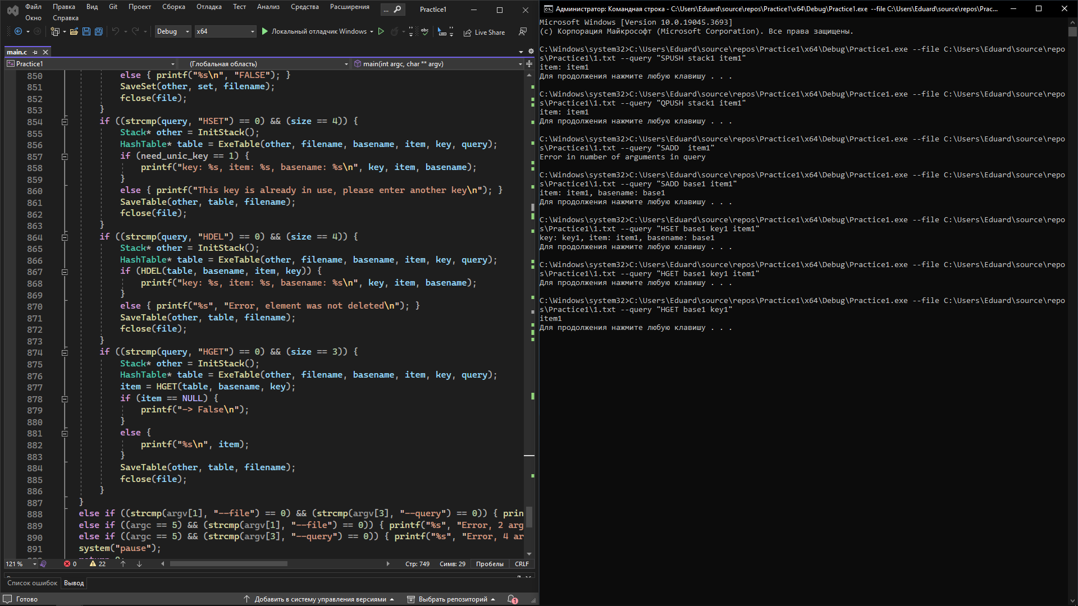

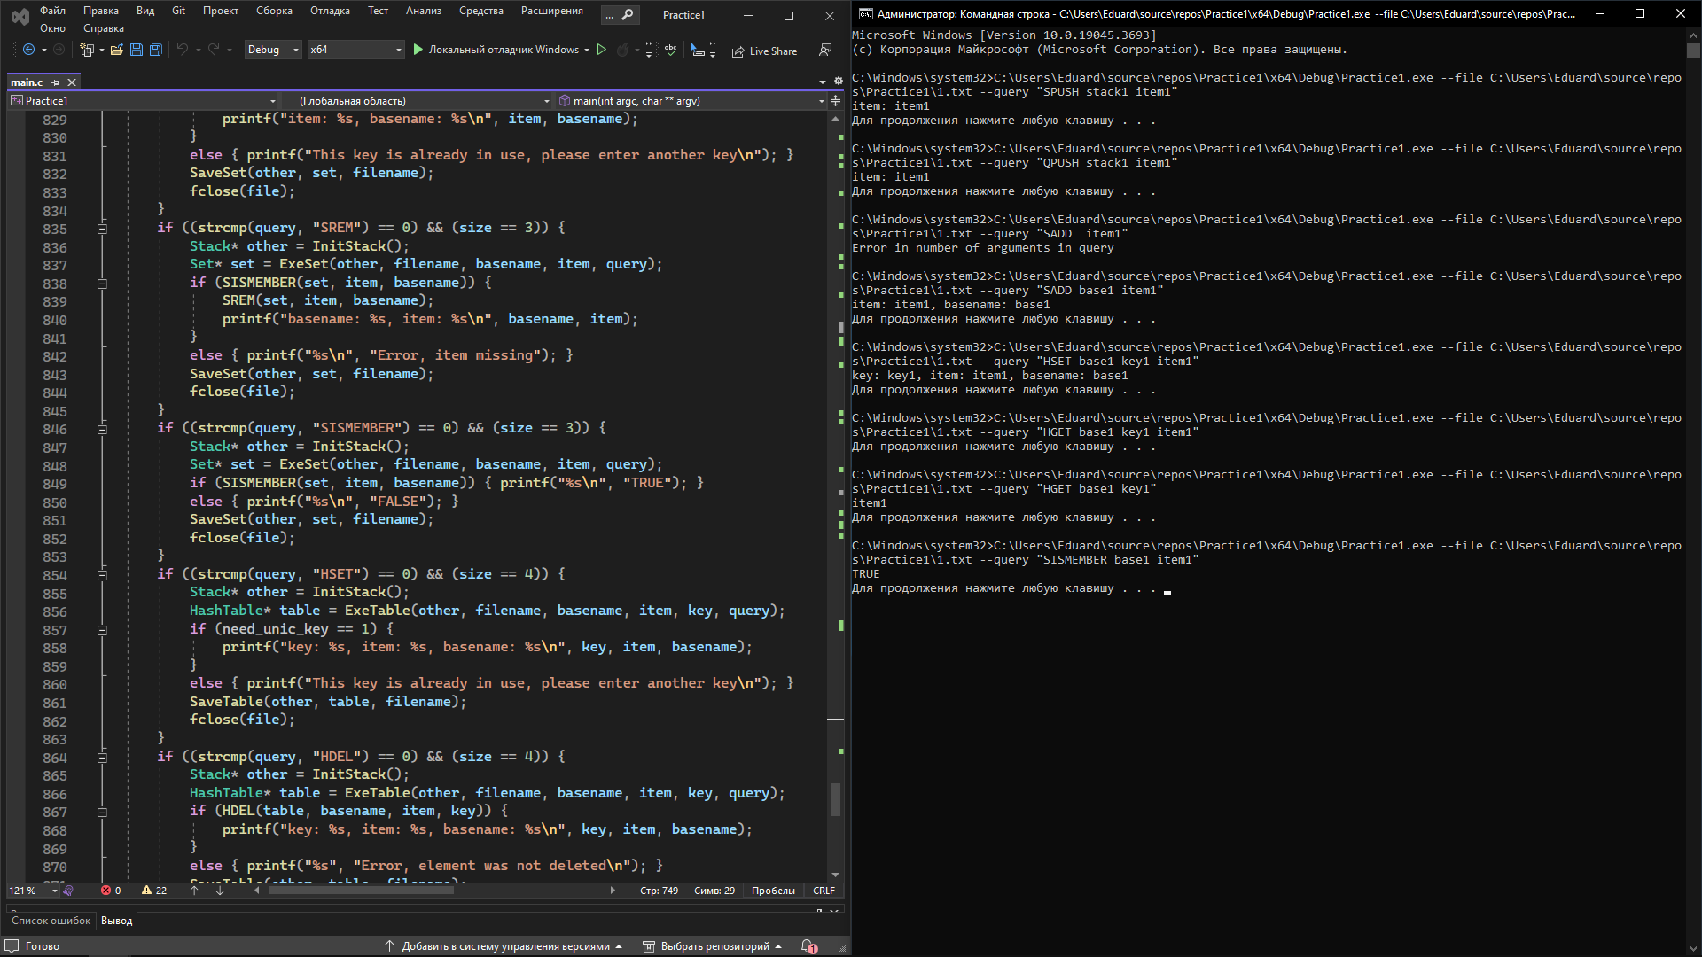

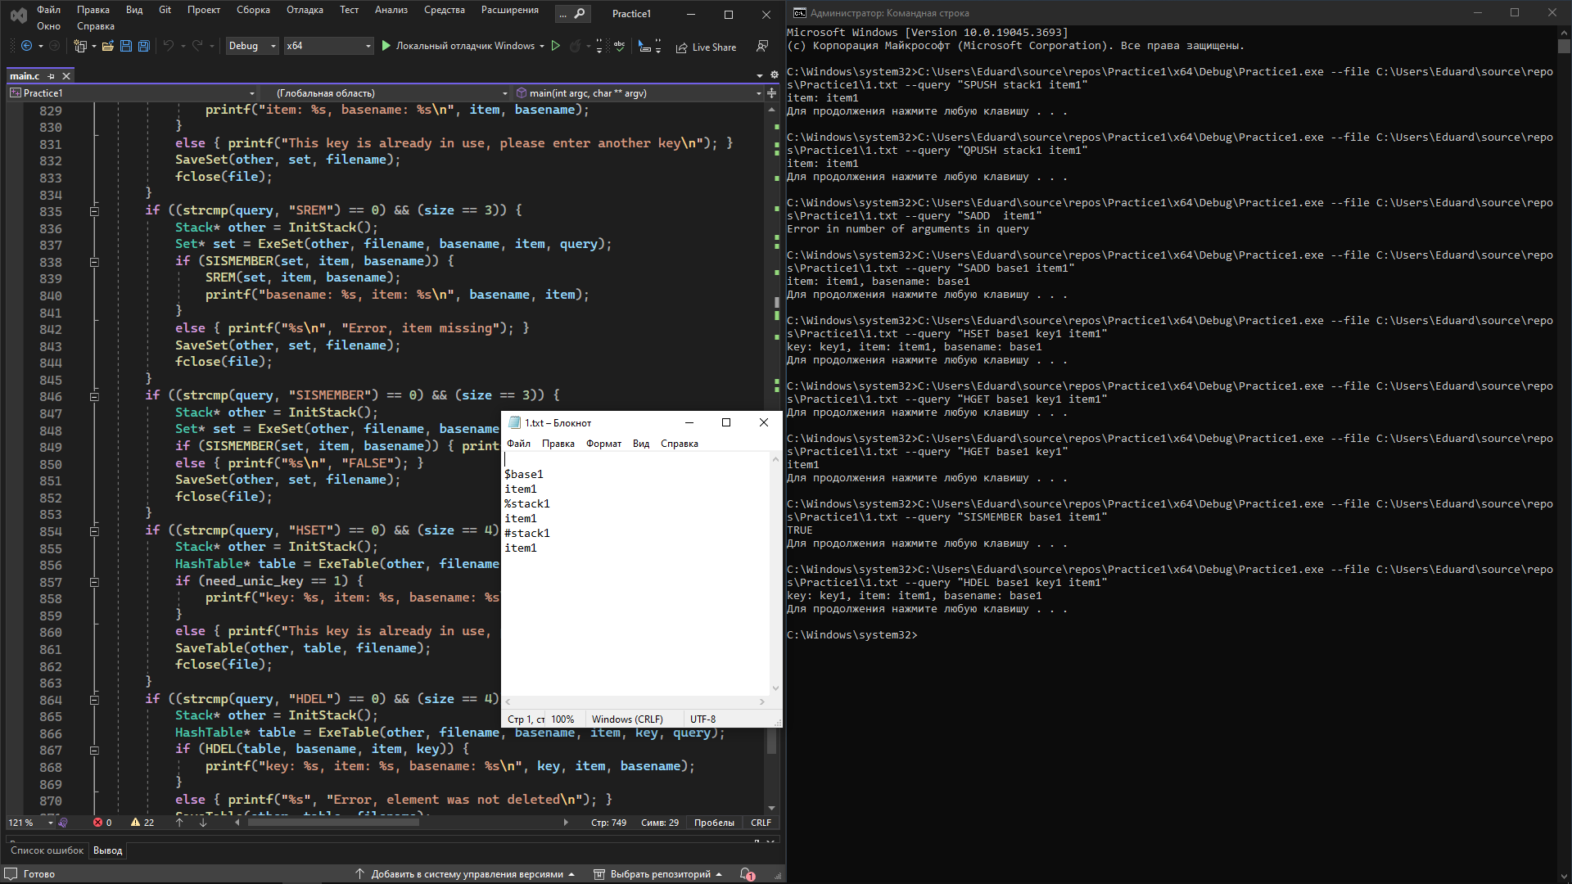

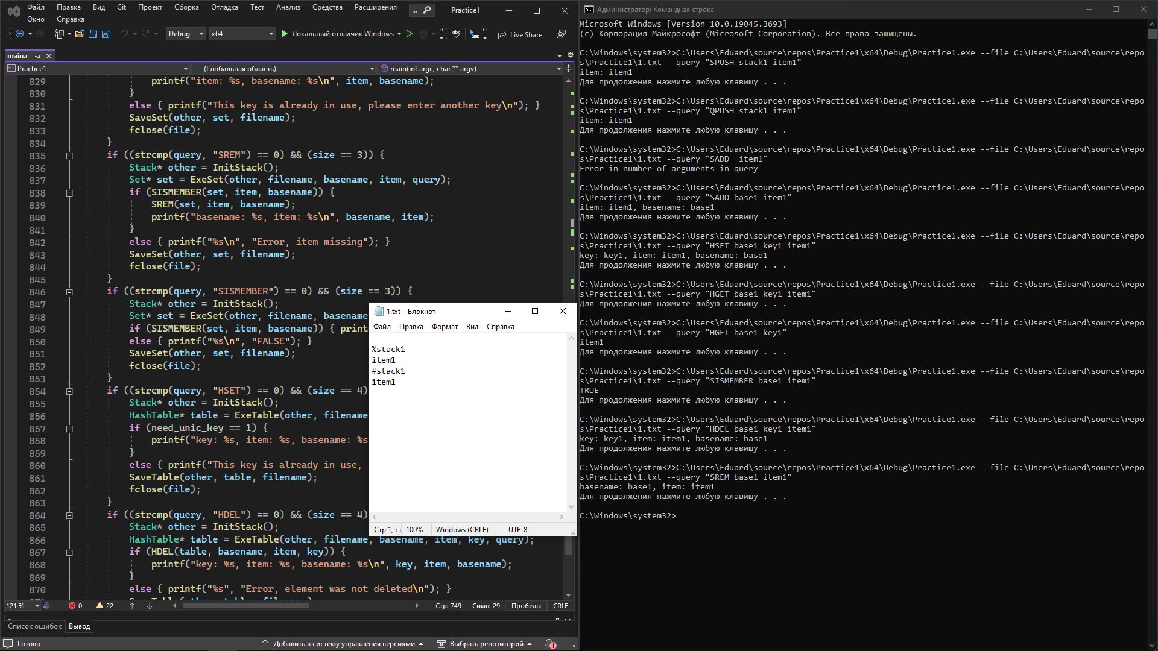

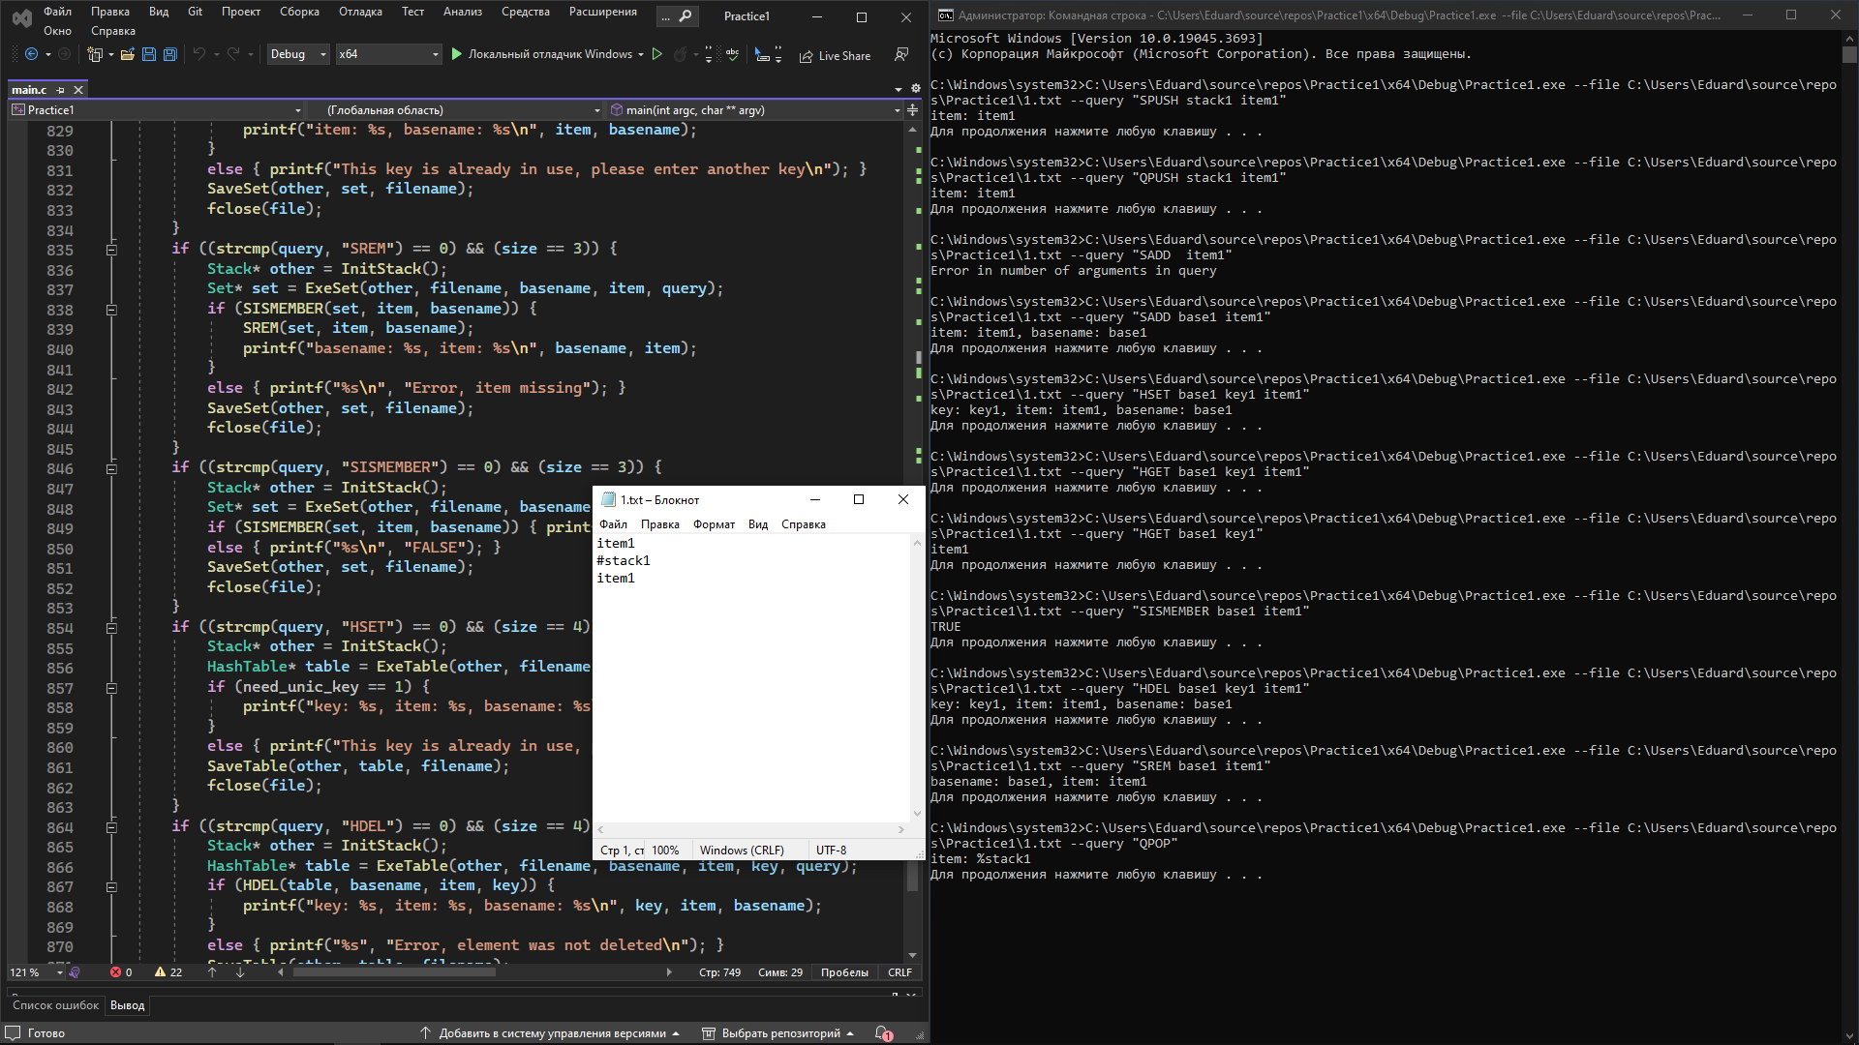

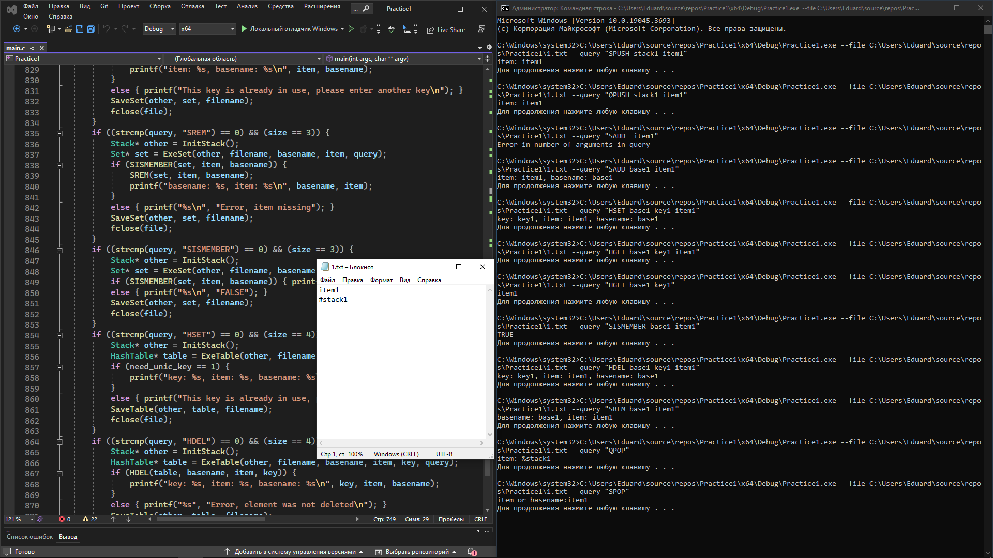

**Вывод**: СУБД работает корректно, для подтверждения этого были предоставлены скриншоты работы выше.